游泳與自救能力教學成果
學校名稱： | 臺東縣立桃源國民中學
承辦人： | 林慧珉
聯絡電話： | 089-561255#213
績效項目 | 績效目標
 | 績效指標 | 目標值 | 目標達成率
游泳教學推廣狀況 | 實施游泳教學人數 | 42人 | 執行數：42
 |  |  | 達成率：100％
 | 應屆畢業學生游泳檢測合格率 | 67％ | 執行數：18
 |  |  | 達成率：12

- 109學年度實施游泳教學狀況
    - 辦理單位：
    - 主辦單位: 臺東縣立桃源國民中學
    - 協辦單位：國立台東大學附屬體育高級中學
    - 請大專校院協助辦理情形(含提供場地、師資、救生員等資源)：於國立台東大學附屬體育高級中學游泳池進行教學活動，因東大體中游泳池已有救生員，故無申請救生員費用。
    - 實施方式與內容
- 實施方式：採游泳教學方式辦理
- 課程內容：包含水中安全與自救課程
- 能力分組情形：依學生游泳基礎分為三組。
- 其他特色：於游泳教學前，在校內指導學生救生觀念與水域知識及災害辨別相關技能之課程。
依據教育部全國中、小學學生游泳與自救能力基本指標內容實施教學
級別 | 自救能力 | 游泳能力 | 備註
第一級 | 韻律呼吸20次。  水母漂10秒。 | 在水中拾物2次。  蹬牆漂浮3公尺後站立。 | 撿拾之物品約略十元硬幣大小。  韻律呼吸須連續完成。  韻律呼吸單、雙腳著地皆可。  水母漂10秒不可換氣。
第二級 | 浮具漂浮60秒。  水母漂20秒（可換氣）。  仰漂15秒。 | 打泳前進10公尺。  游泳前進15公尺（換氣3次以上）。 | 浮具意指浮板、浮球、浮條等。  仰漂可助划。
第三級 | 水母漂30秒，每10秒換氣一次。  仰漂30秒。 | 游泳前進25公尺（換氣5次以上）。 | 仰漂可助划。
第四級 | 立泳30秒。  仰漂60秒。 | 仰、蛙、蝶、捷任選一式完成50公尺。 | 以不著地持續完成50公尺。  未達50公尺泳池需包含轉身。  仰漂可助划。
第五級 | 立泳60秒。  仰漂120秒。 | 持續遊泳100公尺。 | 不限泳姿、不著地持續完成100公尺。  未達50公尺泳池需包含轉身。  仰漂可助划。

    - 辦理日期及時間
- 辦理日期：109年6月10日、7月19日、7月26日
- 每次授課時數：3
- 每名學生上課次數：2
- 如係於正式課程實施，課程安排或彈性調整課程情形：6月10日為正式課程，因距離遙遠故帶領8、9年及前往游泳教學及檢測；7月19日、7月26日為寒暑假游泳教學課程。
    - 辦理地點: 國立台東大學附屬體育高級中學游泳池
    - 安全措施及相關配套措施
- 就縣市相關單位公布之危險水域，進行宣導與防制措施
情形：邀請延平消防分隊至校宣導，並介紹延平鄉危險水域、CPR急救認證。

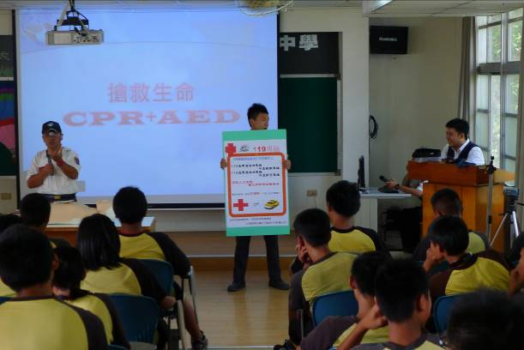 | 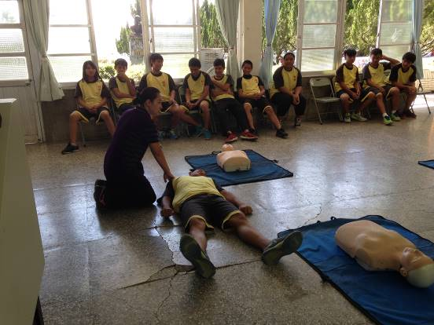
延平消防分隊至校宣導 | 學生CPR急救認證課程
- 縣市鄰近危險水域之學校納入本計畫情形：融入健體領域
課程、利用集會時間辦理防溺及急救宣導
- 所屬各級學校游泳池提供鄰近學校師生資源分享情形：本校無游泳池
- 辦理游泳與自救能力教學觀摩及成果發表會：

- 校園水域安全宣導種子教師培訓人數與宣導場次
    - 水域安全宣導種子教師名單-本校訓導組長林慧珉
    - 校園水域安全宣導辦理時間、地點:本校視聽教室、各班教室
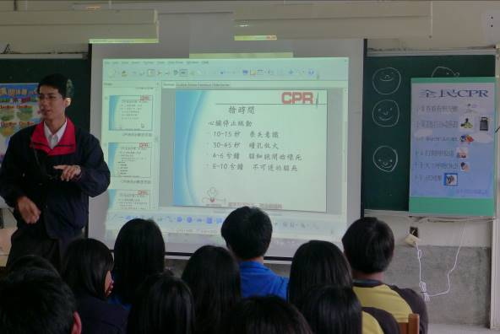 | 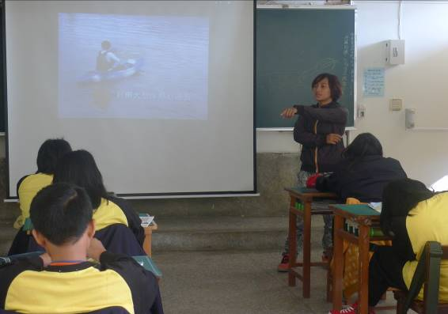
延平鄉消防隊至校宣導 | 利用健體課程融入水域安全教學  土石流、海嘯水域災害判別
    - 校園水域安全宣導參加學生數:24人
    - 活動照片

臺東縣立桃源國中109學年度辦理「游泳教學」活動成果照片
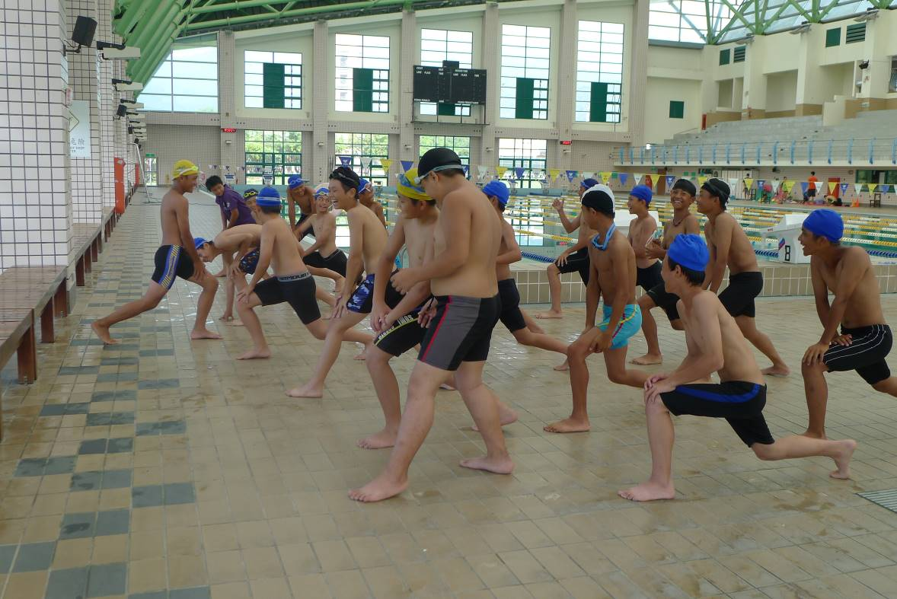
地點 | 國立台東大學附屬體育高級中學游泳池 |  | 活動時間 |  | 109年6月和109年7月
活動內容 | 本校利用暑假時間進行校外游泳教學，大家作操中。
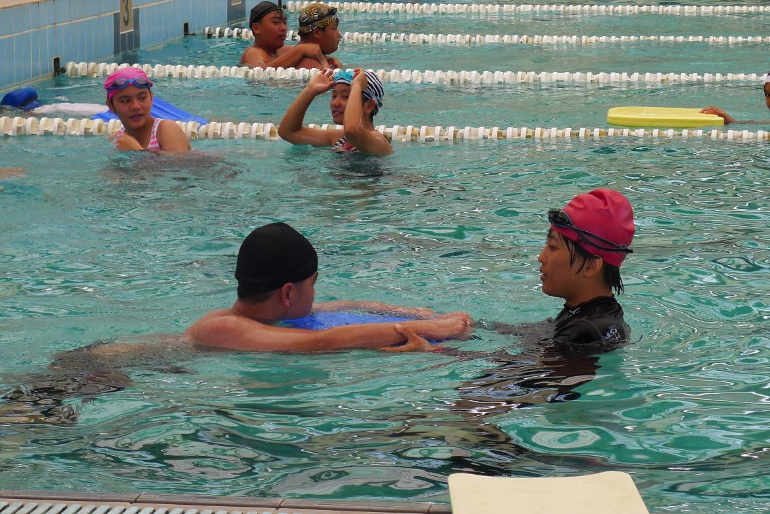
地點 |  | 國立台東大學附屬體育高級中學游泳池 |  | 活動時間 |  | 109年6月和109年7月
活動內容 |  | 將學生依程度分級進行教學，教練十分用心的教導學生。
臺東縣立桃源國中109學年度辦理「游泳教學」活動成果照片
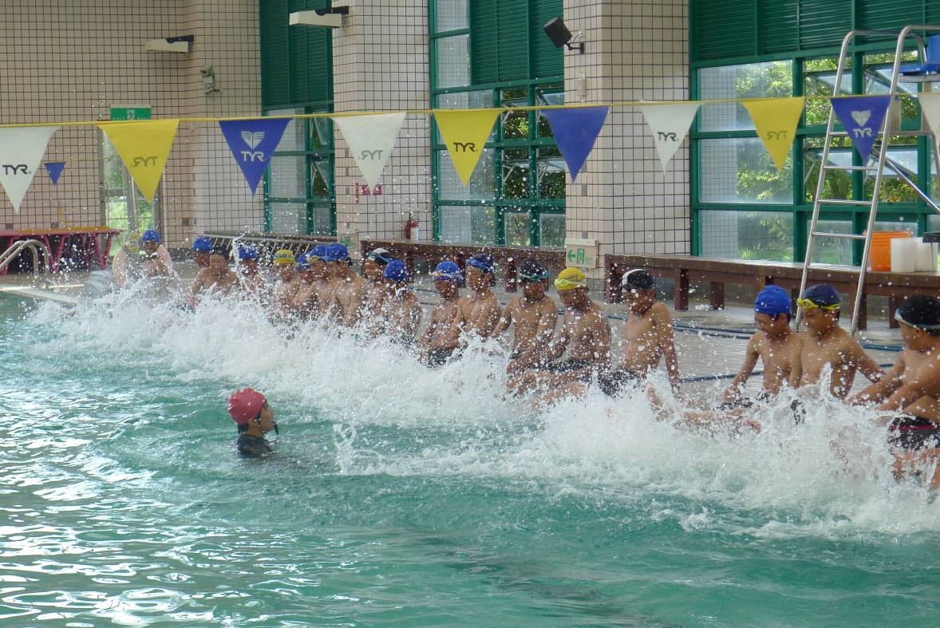
地點 | 國立台東大學附屬體育高級中學游泳池 |  | 活動時間 |  | 109年7月和109年8月
活動內容 | 打水練習
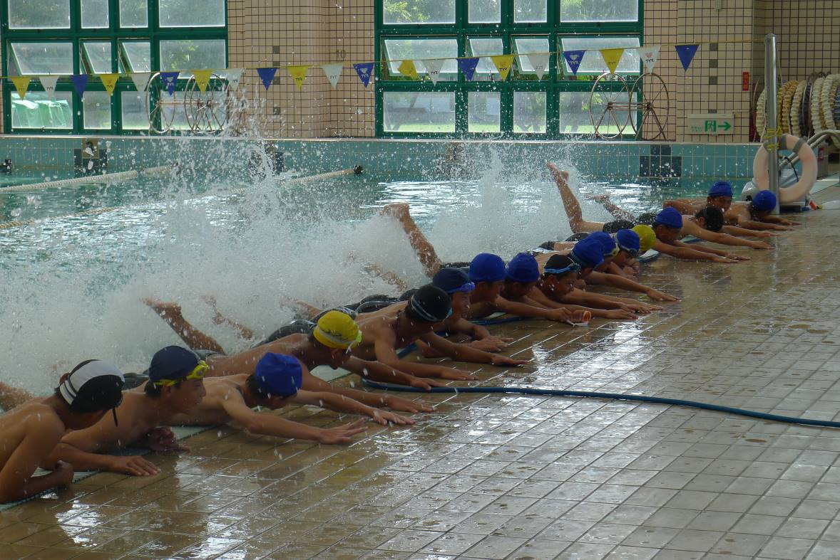
地點 |  | 國立台東大學附屬體育高級中學游泳池 |  | 活動時間 |  | 109年7月和109年8月
活動內容 |  | 打水練習

臺東縣立桃源國中109學年度辦理「游泳教學」活動成果照片
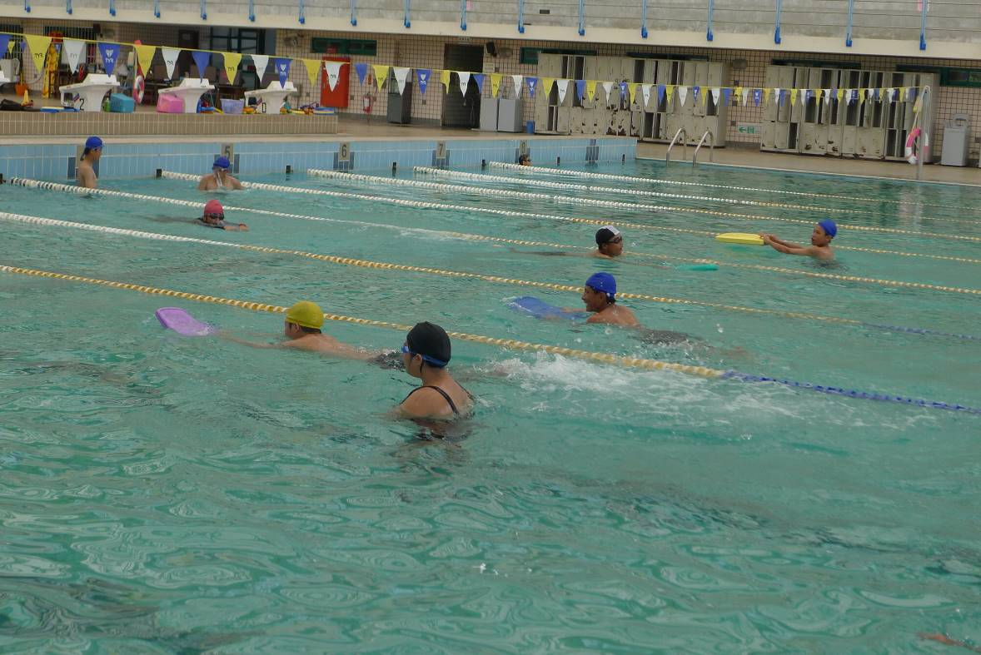
地點 | 國立台東大學附屬體育高級中學游泳池 |  | 活動時間 |  | 109年7月和109年8月
活動內容 | 利用浮具練習打水
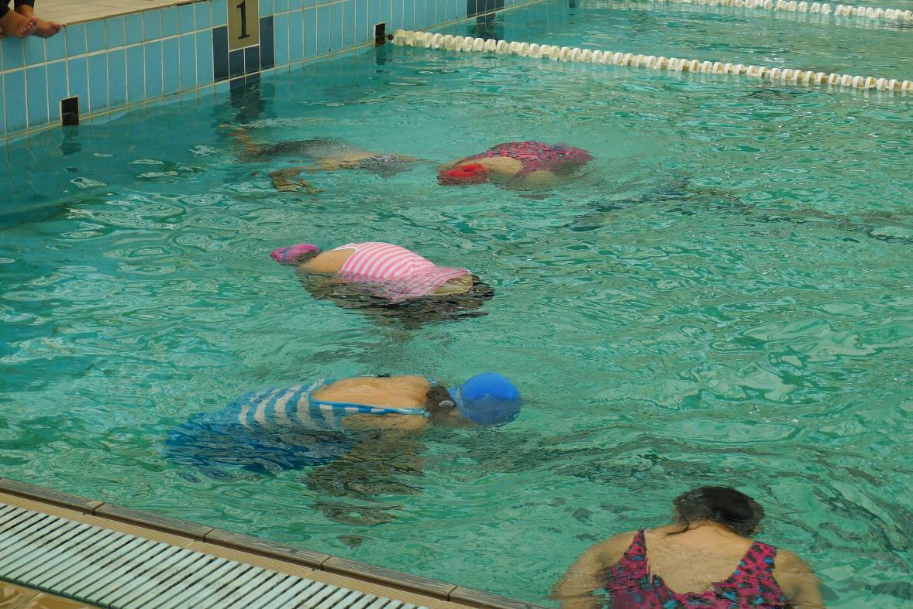
地點 |  | 國立台東大學附屬體育高級中學游泳池 |  | 活動時間 |  | 109年7月和109年8月
活動內容 |  | 各式救生漂浮練習

